Test d'ingresso di matematica --Nome: ________________________________________

QUINTA PARTE: EQUIVALENZE E FISICA (6 quesiti)

1. Quanto alcol è presente in una bottiglia da tre quarti di litro contenente una soluzione liquida di alcol al 4 per mille?
A.3 litri
B.3 decilitri
C.3 centilitri
D.3 millilitri
E.4 decilitri

2. Il libro di matematica l'anno scorso costava 24,00 €, quest'anno costa 27,00 €. Qual è stato aumento percentuale del prezzo del libro?
A.3 %
B.30 %
C.15 %
D.12,5 %
E.17,5%

3. Mentre un ciclista si allena su una pista a ogni giro viene segnato il tempo impiegato. In quale giro è andato più veloce?
GIRI | 0 | 1° | 2° | 3° | 4° | 5°
TEMPO | 0 | 11” | 21” | 32” | 45” | 53”

A.primo giro
B.secondo giro
C.terzo giro
D.quarto giro
E.quinto giro

4. In un rettangolo è inscritto un semicerchio come in figura. Sapendo che il raggio del cerchio è 10 cm, quanto misura il perimetro del rettangolo?
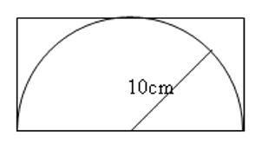
A.20 cm
B. 30 cm
C. 40 cm
D. 50 cm
E. 60 cm

5. Completa le seguenti equivalenze (completamento libero)

5 cm² = …500…... .mm² = 0,05…..dm²
70 min = 1……h …10. min
3 hg = 300 ……g = 0,3 …..kg

6. Un blocco di un dm³ è fatto di ferro che ha la densità di 5 g/cm³. Qual è la massa del blocco?
A. 0,5 kg
B. 0,005kg
C. 5 kg
D. 5000 kg
E. Nessuna delle precedenti risposte

